СОЛНЕЧНЫЙ УДАР

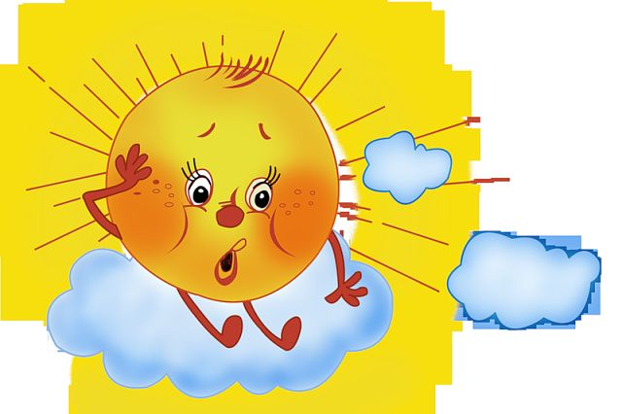
Все мы любим солнечные деньки, и многие из нас, в том числе и дети, любят понежиться под солнечными лучами, позагорать. Но не все из нас знают меру, особенно дети. Отсюда и негативные последствия.
Весной наш организм, и особенно детский, еще не готов к принятию ударных доз ультрафиолета, поэтому заработать световые поражения кожи в это время и тем более — летом легче всего. И родители должны твердо усвоить, что нельзя своего ребенка отдавать на «растерзание» солнцу.
Конечно, ультрафиолетовое облучение полезно: мы ощущаем, как, нежась на солнце, оно нас не только согревает — у нас расширяются сосуды, улучшается самочувствие, повышается настроение, вырабатывается так недостающий детям витамин D. Но для пользы человеку достаточно всего 20 минут полежать на солнышке. Когда же солнечные ванны длятся дольше, проблемы с кожей, особенно с детской, почти гарантированы.
➨ Кожа краснеет, побаливает, чешется, покрывается пузырями, начинает «облезать». Если началось головокружение, повысилась температура, значит, организм «отравлен» солнцем. И ребенок нуждается в срочной помощи.
Если такое случилось, поставьте ребенка под прохладный душ. Можно смочить все тело слабо-розовым раствором марганцовки. И не одевайте малыша, пока он не высохнет. Или лучше помазать кожу специальным кремом «после загара». Если его нет под рукой, отлично подойдут старые проверенные средства — простокваша, кефир, сметана.
В последующие 2—3 дня ребенку придется полностью избегать пребывания на солнце. Пусть малыш забавляется чем-нибудь в тени, под зонтиком.
Солнечный удар проявляется прежде всего головной болью и приливом крови к голове, шумом в ушах, слабостью, тошнотой, головокружением и жаждой. В тяжелых случаях может развиться обморочное состояние. И здесь нужна уже срочная помощь.
Уложите пострадавшего ребенка в тени, освободите шею и грудь от стесняющей одежды, положите холодные компрессы на голову, шею и область груди. Если пострадавший в сознании, то его надо напоить холодными напитками, лучше всего какой-нибудь минеральной водой. При потере сознания и при прекращении дыхательной деятельности придется проводить искусственное дыхание (и, не теряя времени, вызовите «скорую помощь»).

